Le calendrier vaccinal officiel français mis à disposition des parents dans le carnet de santé des enfants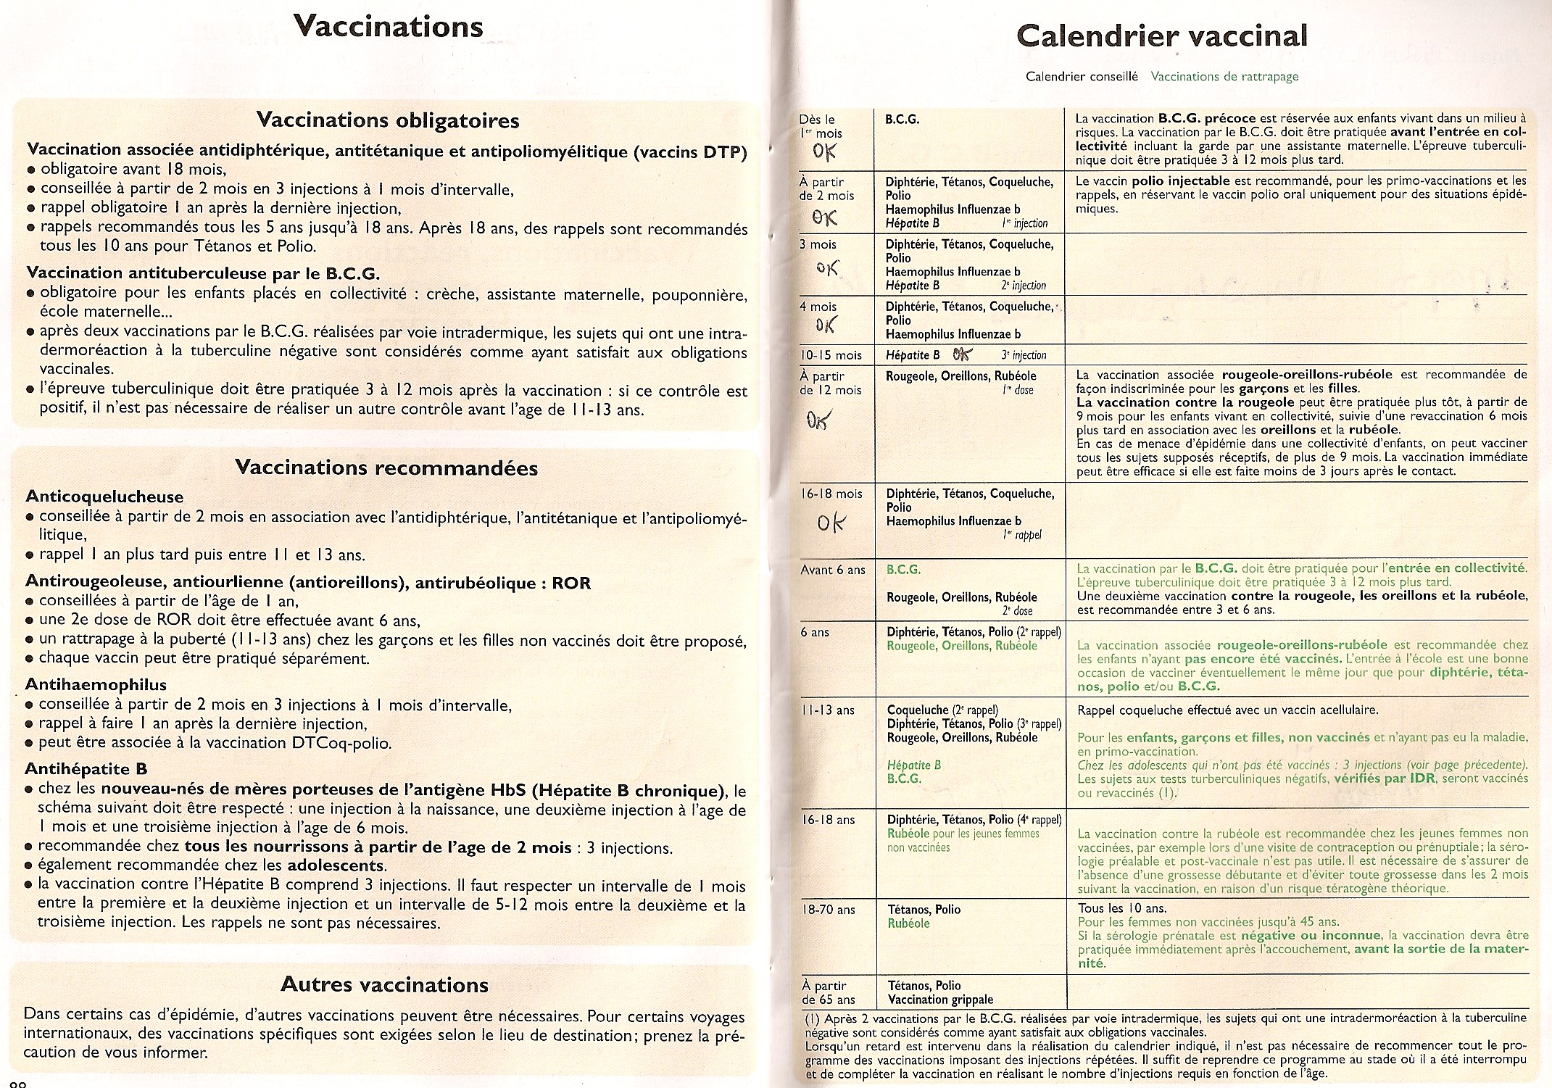
Possibilité d’exploitation :
- Une question qui doit faire émerger le sujet du document.
- Une question qui élucide les destinataires du document et le but pour lequel le document est élaboré .
- Une série de questions qui entrent dans le document par section :
- identifier dans la partie gauche les types de vaccinations (obligatoires, recommandées, autres) et faire émerger l’implicite du document : pourquoi recommande-t-on ou impose t-ton certaines vaccinations ?
- identifier dans la partie droite du document à quel moment de sa vie l’enfant reçoit-il le plus de prescriptions ?
- Pourquoi le document propose-t-il des rattrapages de vaccination ?

